Relazione Progetto

Gestione Orari
Nome: TETE SERGE
Cognome: BENISSANH DATE
Maricola : 764972

1 - Introduzione
Il progetto "gestione orari" consiste nell'analisi e lo sviluppo di un sistema web distribuito per la gestione dei corsi universitari, utenti( studenti, docenti, segretari), orari e risorse dell'università.

Assumiamo in questo caso che:
- il sistema dovrà essere accessibile esclusivamente da studenti, segretari o docenti.
- Gli studente scelgono i corsi a cui vogliono iscriversi durante la registrazione.
- Ogni professore puoi insegnare più corsi quindi scelgono i loro corsi durante la registrazione.

2 - Analisi

Diagramma dei casi d'uso

- Per accedere al sistema i nuovi utenti devono registrarsi. Normalmente vale solo per gli studenti visto che in un sistema del genere non si può autorizzare qualsiasi persona ad iscriversi come docente o segretario però in questo caso per motivi di test sarà possibile.
- Gli studenti possono vedere il calendario dei corsi e scaricarlo.Possono vedere gli annunci
pubblicati da docenti e segretari e isciversi agli esami.
- I docenti e i segretari possono pubblicare annunci.
- I docenti possono prenotare le risorse disponibili.
- I segretari possono gestire/inserire nuove risorse.
- i segretari possono inserire nuovi professori e assegnando a loro i corsi.

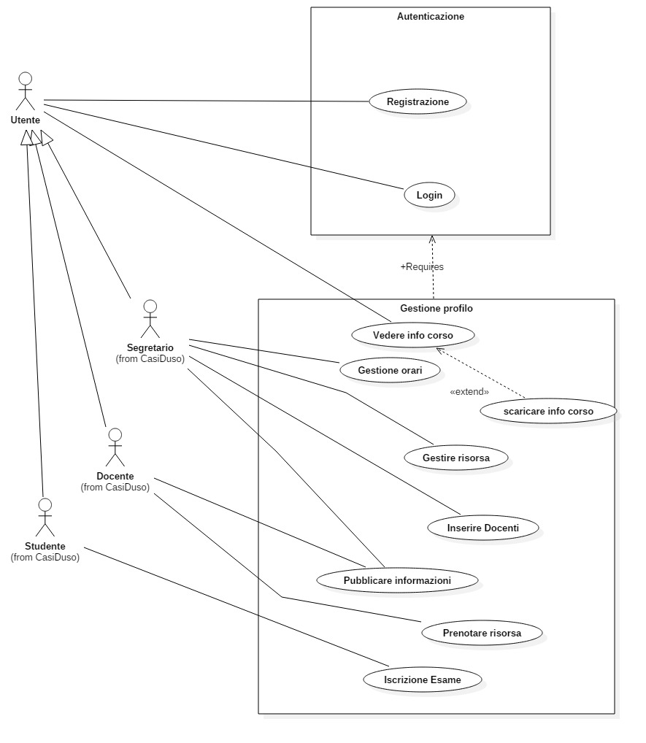

Diagramma delle classi

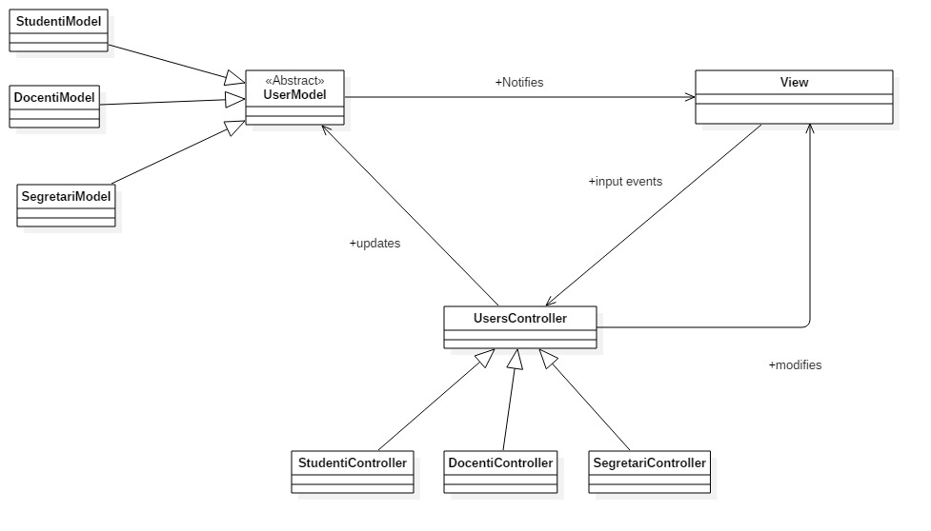
Il seguente diagramma basato sul pattern MVC illustra la struttura e le relazioni tra le varie classi.

Il Controller si occupa di controllare ed eseguire tutte le operazioni richieste dal client usando o meno il Model corispondente. Se ci sono modifiche la View viene aggiornata.

Nel diagramma completo ci sono gli attributi e i metodi delle varie classi del sistema.

Diagramma degli stati ( Caso d'uso Gestione orari )

